Муниципальное бюджетное дошкольное образовательное учреждение
«Танзыбейский детский сад»

Клуб по интересам
«Волшебный мир бумаги – оригами»

Разработала: воспитатель
МБДОУ «Танзыбейский детский сад»
Мамыкина М.Г.

2021

Содержание
Учебно-тематический план | 8
Календарно – тематическое планирование | 10
Методическое обеспечение реализации программы | 14
Прогноз результативности | 45
Список литературы | 48

Учебно-тематический план.
Большинство предлагаемых фигурок сделаны из листа бумаги квадратной формы. Чтобы из прямоугольника получился квадрат, необходимо аккуратно перегнуть любой угол листа бумаги по диагонали и отрезать лишнюю полоску. От точности совпадения углов и сторон квадрата во многом будет зависеть внешний вид готовой поделки.
Для изготовления фигурок в технике оригами «волшебный» квадрат можно складывать несколькими способами. Получившиеся заготовки называются базовыми формами.
Необходимо запомнить:
-складывать заготовки нужно не спеша, тщательно проглаживая сгибы. Тогда все фигурки получатся красивые, аккуратные, да и работать будет легче;
-поделки в технике оригами можно выполнять не только из цветной бумаги, но и из газет, исписанных тетрадей, бумажных обёрток от печенья, из разноцветных фантиков от конфет. Одним словом, пригодится любая тонкая и прочная бумага.
Занятия включают изготовление фигурок разной степени сложности. В зависимости от ручной умелости детей группы задания можно упростить. Изготовление сложных работ лучше всего осуществлять в процессе коллективной деятельности. Уже на одном из первых занятий мы предлагаем начать знакомство детей с пооперационной картой. Как показывает опыт, у большинства дошкольников работа со схемами (а именно на работе со схемами построено большинство пособий с рекомендациями по изготовлению поделок в стиле оригами) вызывает значительные затруднения. Пооперационная карта, как и схема, показывает последовательность изготовления бумажной фигурки: какую геометрическую форму надо взять, с чего начать работу, что сделать потом и т. д. Испытывая трудности на каком-то определенном этапе работы, ребёнок может развернуть заготовку на пооперационной карте и по сгибам сложить её вновь. Это значительно облегчает работу, и дети быстрее овладевают техникой складывания бумажных фигурок.
Хотя изготовление пооперационных карт занимает у педагога много времени, результат оправдывает затраты: детям с ними работать проще и интереснее.

Календарно – тематическое планирование
Таблица 1
№ | Тема | Месяц |  | Программное содержание | материал
1 | Беседа об оригами  Собачка | ноябрь |  | Познакомить детей с искусством «оригами».  Познакомить с условными знаками и основными приёмами складывания бумаги.  Расширять представления детей об образе жизни медведей, способов их самозащиты от врагов; закрепить умение мастерить поделки в стиле оригами, развивать глазомер, мелкую мускулатуру рук. | Лист коричневой бумаги 12*12 см, фломастеры; картинки с собачками
2 | Вертушка |  |  | Учить детей изготавливать новые поделки из квадрата, круга, треугольника, учить пользоваться обозначениями линии разреза на заготовке, упражнять в свободном выборе цвета и формы бумаги, поощрять самостоятельность, творческую инициативу.
3 | Снежинки | Декабрь |  | Учить детей соединять детали попарно, заправляя угол одной внутрь другой детали. Продолжать учить аккуратно, работать с клеем. Улучшить навыки мелких и точных движений пальцев как правой, так и левой руки. Воспитывать интерес к занятиям по оригами. | Бумага различного размера, ножницы
Продолжение таблицы 1
4 | Новогодние украшения | Декабрь |  | Продолжать учить мастерить из бумажных квадратов несложные поделки, используя уже известные приёмы складывания бумаги, развивать конструктивное мышление, фантазию, воображение. | Разноцветные квадраты разных размеров, бумажная обрезь, клей, нитки, ножницы.
5 | Елочка на снегу | Январь |  | Закреплять умения самостоятельно складывать базовую форму «треугольник», готовить заготовки на определённую тему, соединять детали в единое целое, создавать композицию зимнего леса. | Квадраты зеленого цвета разного размера,ножницы
6 | Лягушонок |  |  | Закреплять умение складывать бумагу пополам;  - закреплять умение работать с бумагой;  - развивать мелкую моторику пальцев;  - развивать умение добиваться результатов в работе. | Квадраты зеленого цвета 10*10см, и карандаш.
7 | Подарок папе. Самолет для папы | Февраль |  | Продолжать учить детей делать бумажные фигурки из двух деталей, учить чётко, выполнять инструкции педагога | Лист бумаги, фломастер
88 | Подарок маме. Цветы |  | Познакомить с оформлением открыток с использованием фигурок выполненных в технике оригами, воспитывать аккуратность, усидчивость |  | Разноцветный картон, квадраты жёлтой, синей, красной бумаги

Продолжение таблицы 1
 |  |  |  | (10*10), зелёная бумага для листьев и стеблей, ножницы, клей.
9 | Бабочка | Март | Научить изготавливать бабочек в технике оригами; воспитывать эстетический вкус, аккуратность, экономно использовать бумагу, учить чётко, выполнять инструкции педагога | Квадраты любого размера, разного цвета.
10 | Воздушный змей |  | Научить поэтапному складыванию воздушного змея из бумаги в технике оригами, развивать творческие способности | Квадраты чёрного цвета (15*15), заготовки для глаз, ножницы, клей.
11 | Ёжик | Апрель | Продолжать учить детей складывать квадрат пополам «книжкой». Понимать термины: «верхний угол», «нижний угол». Развивать глазомер детей. Воспитывать бережное отношение к бумаге. | Квадрат серого, коричневого цвета 10*10см,карандаш или фломастер чтобы нарисовать глазки и иголки на шубке.
212 | Лодочка |  | Познакомить детей с изготовлением поделки в технике оригами из прямоугольного листа бумаги, упражнять в свободном выборе цвета, развивать мелкую моторику рук, использование готовых поделок в играх. | Прямоугольные листы 20*15см

Продолжение таблицы 1
13 | Голубь мира | Май | Закрепить умение мастерить поделки из базовой формы «стрела», воспитывать аккуратность, учить чётко, выполнять инструкции педагога | Односторонняя цветная бумага; Ножницы; Черный фломастер.
14 | Итоговое занятие |  | Оформление альбома детских работ за период обучения. Развитие навыков общения и умения согласовывать свои интересы с интересами других детей. | Альбом, поделки в технике оригами, клей.

Методическое обеспечение образовательной программы
Для реализации программы используются современные методы и формы занятий:
1. Словесные: рассказ, беседа, объяснение, работа с книгой, метод примера.
2. Наглядные: использование подлинных вещей; просмотр фотографий, поделок, картин, схем, плакатов, рисунков.
3. Практические: изготовление предметов (открыток, поделок, украшений).
4. Методы стимулирования и мотивации: формирование опыта интереса к деятельности и позитивному поведению (соревнования, познавательные и ролевые игры, выставки); долга и ответственности (учить проявлять упорство и настойчивость, предъявлять конкретные требования, разъяснять положительное в получении знаний).
5. Методы контроля: теоретические и практические задания, тестирование, самоконтроль.
6. Методы создания положительной мотивации детей:
- эмоциональные: ситуации успеха, поощрение и порицание, познавательная игра, удовлетворение желания быть значимой личностью
-волевые: предъявление образовательных требований, формирование ответственного отношения к получению знаний.
Для реализации данной программы необходимы следующие комплексы:
1. Методические комплексы, состоящие: из информационного материала и конспектов; сообщений по темам программ; технологических и инструкционных карт; методических разработок и планов конспектов занятий; методических указаний и рекомендаций к практическим занятиям.
2. Материалы для контроля и определения результативности занятий: контрольные упражнения; схемы и алгоритмы заданий, деловые и развивающие игры.
3. Дидактические материалы (демонстрационные и раздаточные).
4. Литературный ряд: стихи, легенды, сказки, высказывания.
В процессе работы потребуются следующие материалы и инструменты: ножницы, бумага цветная и белая.

Рабочая программа «Волшебный мир бумаги».
Занятие № 1 (Вводное занятие) Тема «Знакомство с оригами» Цель: Познакомить детей с историей возникновения оригами, используя доступный детскому пониманию материал. Посвящение в юных оригамистов
Тема: «Собачка» Цель: познакомить с квадратом и треугольником. Научить правильно, сгибать бумагу. Изготовление собачки из бумаги в стиле оригами Нужные материалы: Квадрат из бумаги; Ножницы; Фломастеры. Шаги творческого процесса: Согните квадратный лист бумаги по диагонали и пригладьте пальцами линию складки. Объяснить ребенку, по ходу дела, что получившийся треугольник – самая простая форма в оригами. Сложите треугольник пополам, сомните посередине, разверните. С правой и левой стороны загните книзу острые уголки и прогладьте сгибы – это ушки. Подверните двойной треугольник вверх и заштрихуйте черным фломастером его кончик – получите носик. Нарисуйте глазки-овалы и, если хотите, приклейте красный язычок из цветной бумаги. Но и без него выйдет симпатичная и жизнерадостная мордашка щенка.
Занятие № 2 Тема: «Вертушка
Подготовьте квадратный лист бумаги, деревянную палочку и клей. Следуйте пошаговой инструкции:
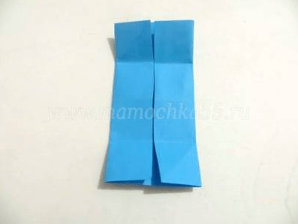
Сложите боковые части квадрата к центру.
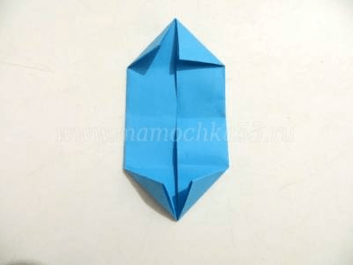
Подверните к середине все 4 угла.
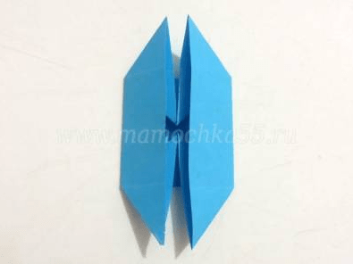
Сформируйте двойную лодочку – по базовой форме «катамаран».
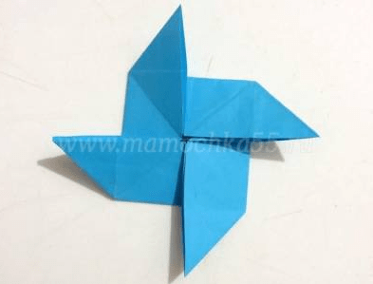
Отверните верхний правый элемент направо, нижний левый – налево.
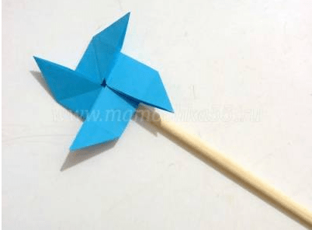
Прикрепите к палочке.
Чтобы вертушка крутилась, ее нужно прикреплять не клеем, а с помощью канцелярской кнопки с широкой шляпкой.
Занятие № 3 Тема: «Снежинки»
Сложи квадратный лист бумаги по диагонали, отметь середину и заверни уголки треугольника, заходя за нее. Дальше вырежи абсолютно любой узор и разверни снежинку.
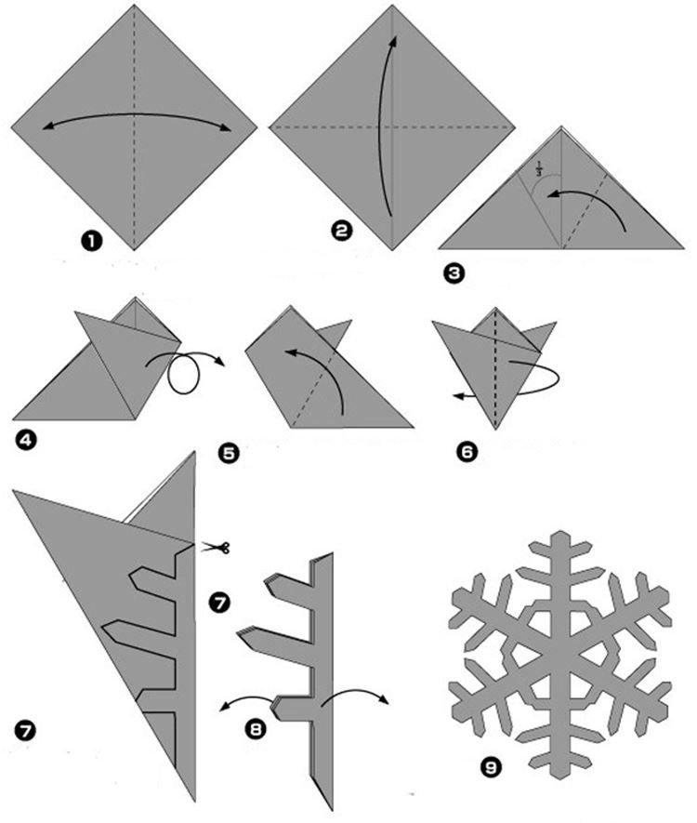

Занятие № 4 Тема: «Новогоднее украшение»
Изготавливаем Дед Мороза. Нам понадобится:
1. квадратный лист красной односторонней бумаги;
2.черный маркер;
3.красный фломастер.

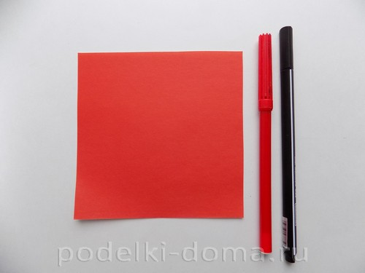
При изготовлении этой поделки важно использовать красную бумагу, которая с обратной стороны будет белой. Если такой нет, то можно взять 2 листа красного и белого цвета. Сначала складываем красный квадрат по диагонали.
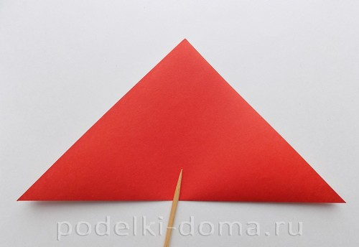
Так мы наметили среднюю линию сгиба, которая станет ориентиром в дальнейшей работе.
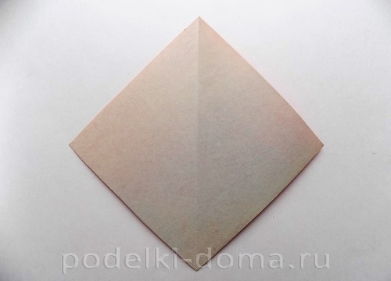
К этой линии требуется загнуть сначала правый уголок.
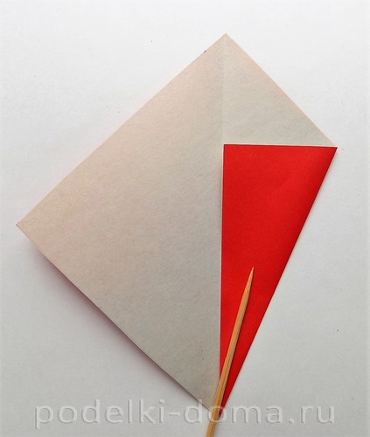
После этого выполняем симметричный сгиб левого уголка.
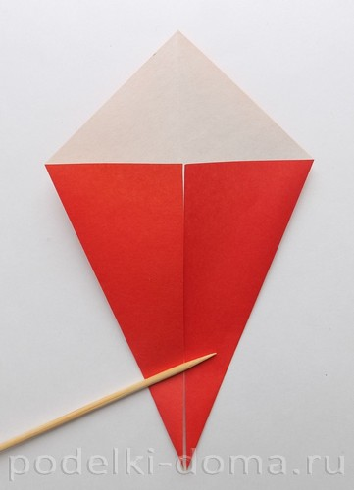
Для дальнейшего удобства немного повернем заготовку будущего деда Мороза.
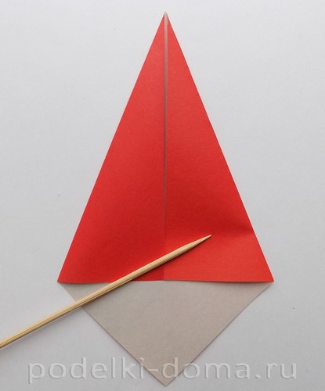
Теперь нужно сложить заготовку пополам. Для этого нижний уголок загибаем вверх, совмещая его с верхним уголком.
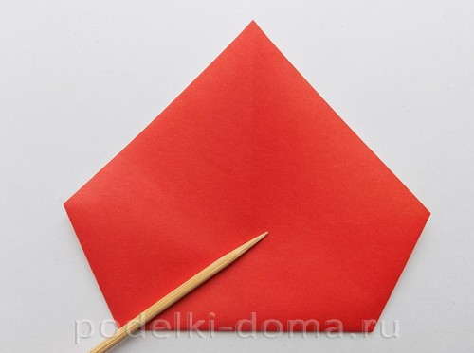
Следующим этапом мы будем формировать бороду Деда Мороза. Для этого верхний уголок отгибаем вниз.
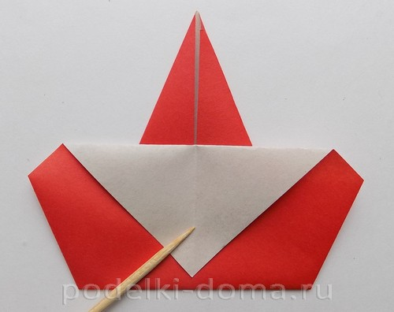
Сделаем небольшую окантовку. Для этого снова выполним сгиб верхней части в виде узкой полоски.
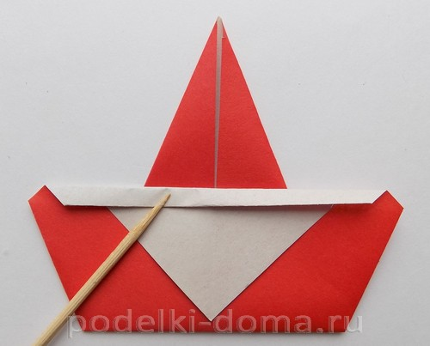
Левую выступающую часть загибаем назад.
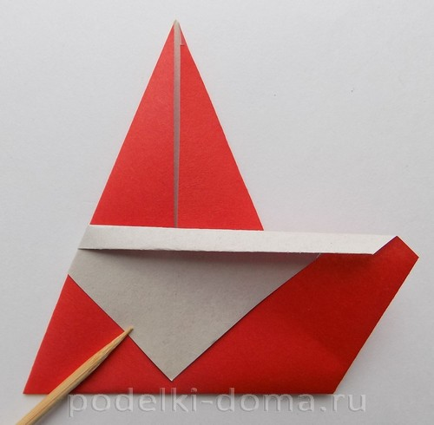
Теперь аналогично нужно поступить с правой частью нашей заготовки.
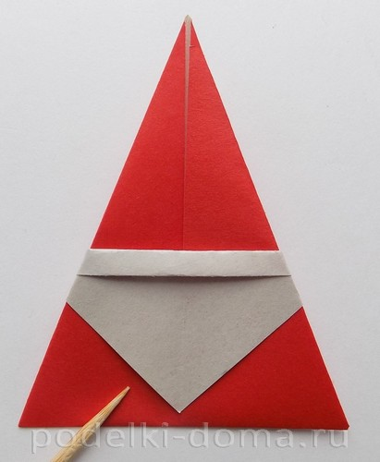
Возьмем красный фломастер. Им мы нарисуем нос Деду Морозу. С помощью черного маркера обозначим глазки.
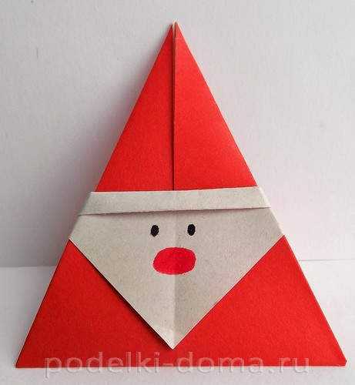
Наш Дед Мороз из бумаги в технике оригами готов.
Занятие № 5 Тема: «Елочка»
Для изготовления модели понадобится квадратный лист бумаги и ножницы.
Пошаговая инструкция:
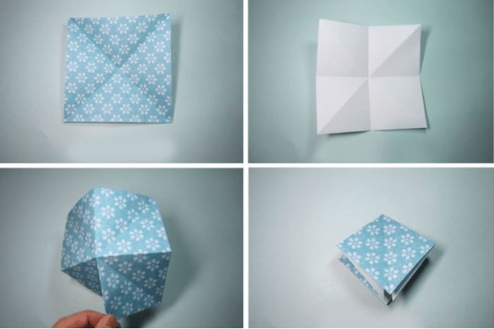
Сложите из квадрата базовую форму «двойной квадрат». Лицевая сторона должна быть снаружи
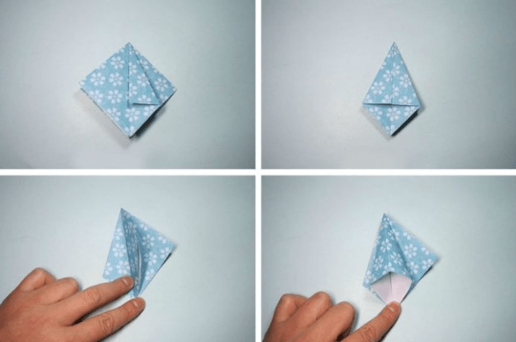
Расположите заготовку свободным углом к себе. Правую строну верхнего слоя сложите к центру.
Левую сторону верхнего слоя сложите к центру. Переверните заготовку и повторите действия.
Левый треугольник раскройте и расправьте.
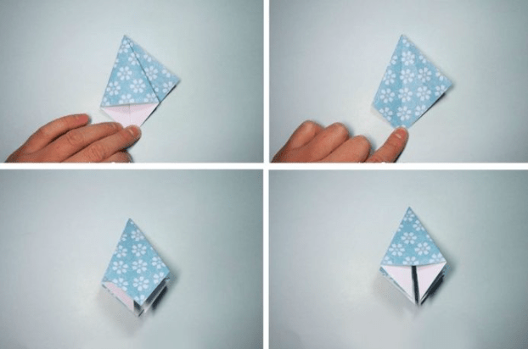
Перелистните часть получившегося ромба влево и расправьте следующий треугольник. Аналогично сделайте остальные.
Сложите симметрично относительно центра.
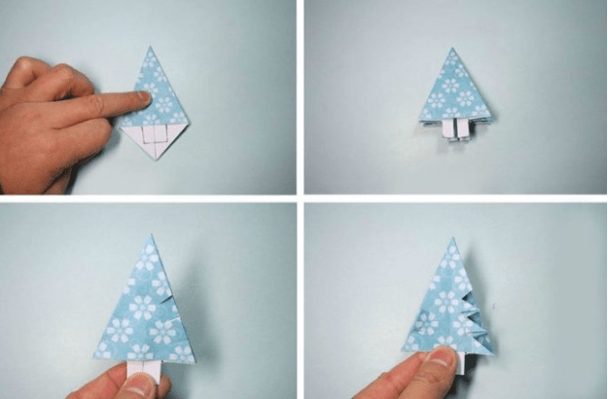
На выступающей изнаночной части нарисуйте ствол.
Вырежьте его.
На каждой стороне основания сделайте косые надрезы.
Каждый надрез сложите треугольником.
Расправьте готовую поделку.
Занятие № 6 Тема: «Лягушонок»
Чтобы сделать прыгающую фигурку, понадобится квадратный лист бумаги. Цвет желательно зеленый.
Пошаговая инструкция:
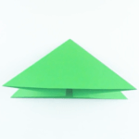
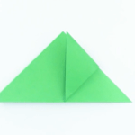

Лист сложите пополам вдоль и поперек и по диагонали в обе стороны.
Сформируйте двойной треугольник.
Нижний правый угол верхнего слоя загните наверх к центру.
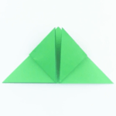
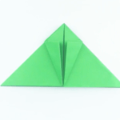
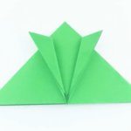

Так же загните левый угол.
Загните к центру боковые углы получившегося ромба.
Сложите получившиеся треугольники пополам наружу.
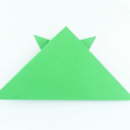
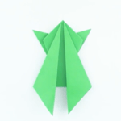
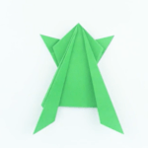

Переверните изделие.
Загните углы треугольника вниз немного в стороны.
Получившиеся треугольники сложите пополам наружу.
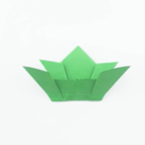
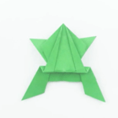
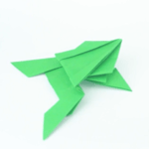

Сложите изделие пополам.
Сделайте еще один сгиб на задних лапах.
Нажмите на лягушку и резко отпустите, чтобы она прыгнула.

Занятие № 7 Тема: «Самолет»
Берём лист бумаги А4. Правую часть листа сгибаем к левому краю, формируя уголок. Старайтесь избегать перекосов, помните про симметрию.
.Таким же образом поступает с левой частью листа. Развернув заготовку, получаем два сгиба по которым мы и будем собирать наше воздушное судно.
Далее правую сторону сгибаем в сторону левого сгиба. Тоже самое делаем с левой стороной. В результате должна получится такая заготовка —
Далее загибаем верхнюю часть. Не забываем про симметрию. Снова делаем уголки. Теперь складываем поделку пополам, предварительно убедившись, что углы совпадают.
Аккуратно загибаем крылья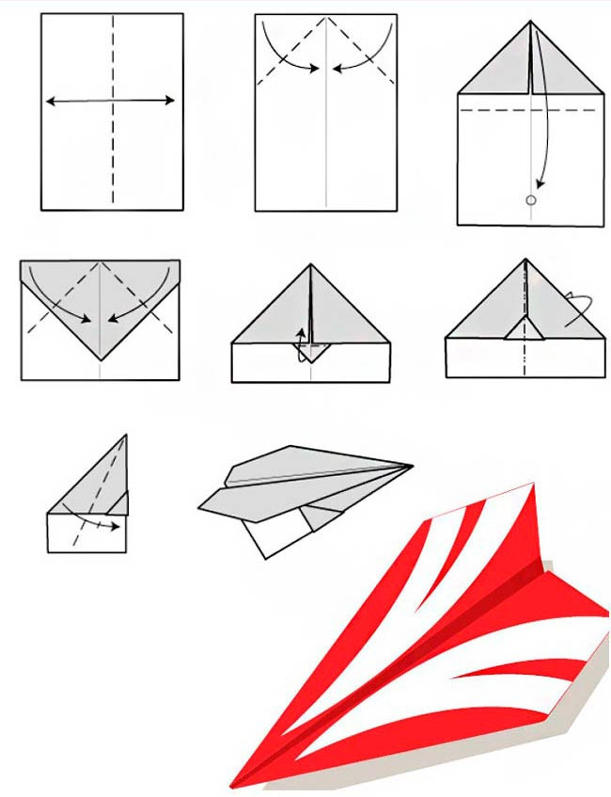

Занятие № 8 Тема: «Цветы»
Для работы понадобится лишь бумага (квадрат) нужного цвета.
На первом этапе складываем его по двум диагоналям.
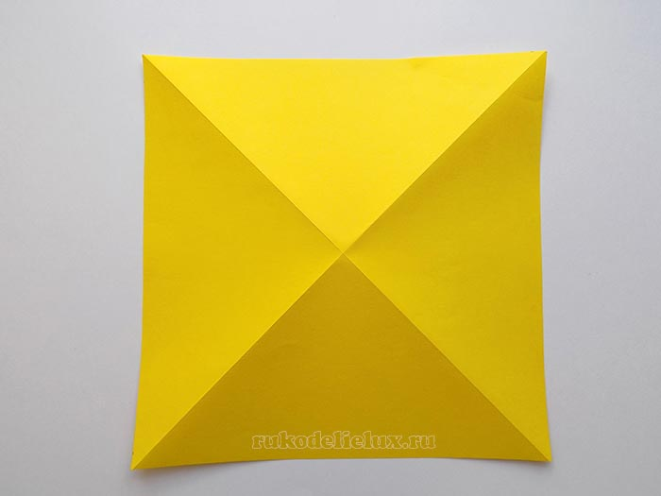
После этого нужно сделать поперечные сгибы, но в другом направлении.
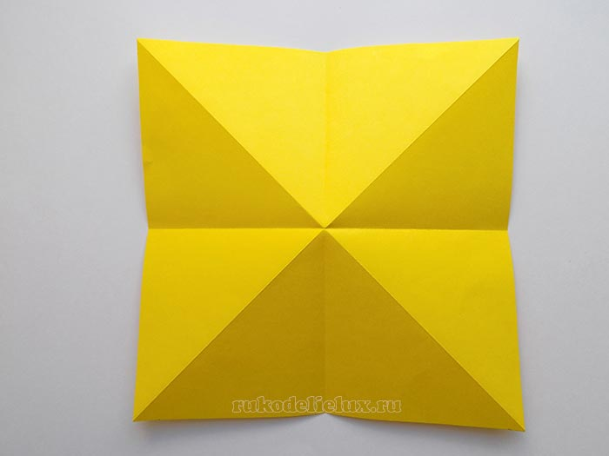
Теперь складываем заготовку будущего цветка в виде двойного квадрата.
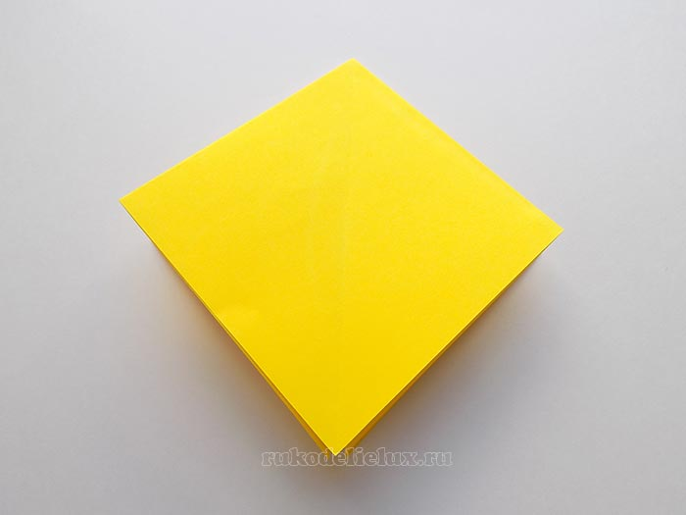
Берем одну из складок и расправляем ее посередине, формируя при этом треугольник и совмещая центральную линию сгиба.
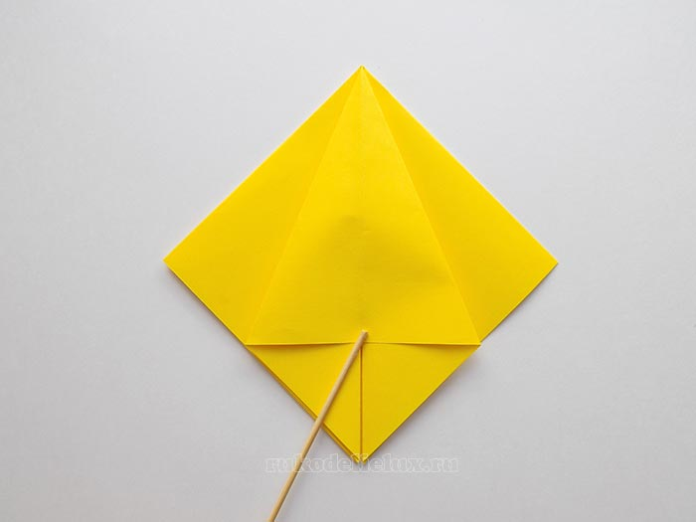
Отворачиваем только что сделанный сгиб в левую сторону и делаем треугольник из следующей складки.
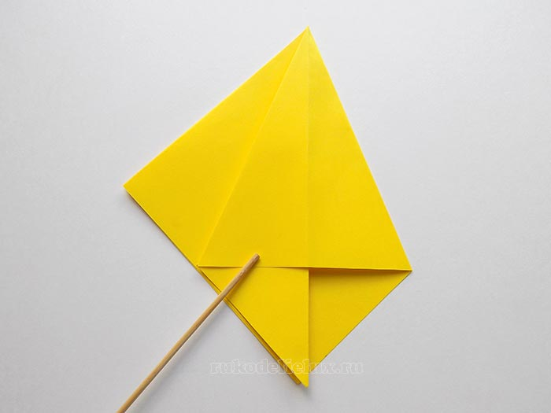
Так проходимся со всей заготовкой, в итоге должно получиться 4 складки.
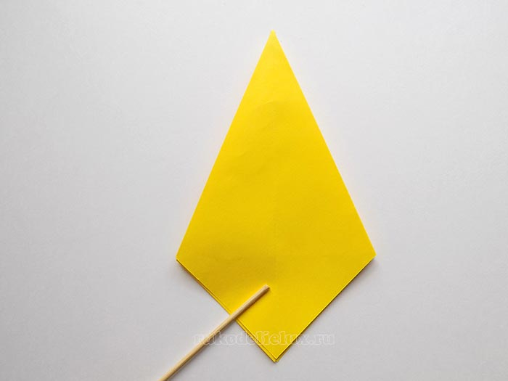
Загибаем у получившейся заготовки нижнюю часть вверх в виде небольшого треугольника.
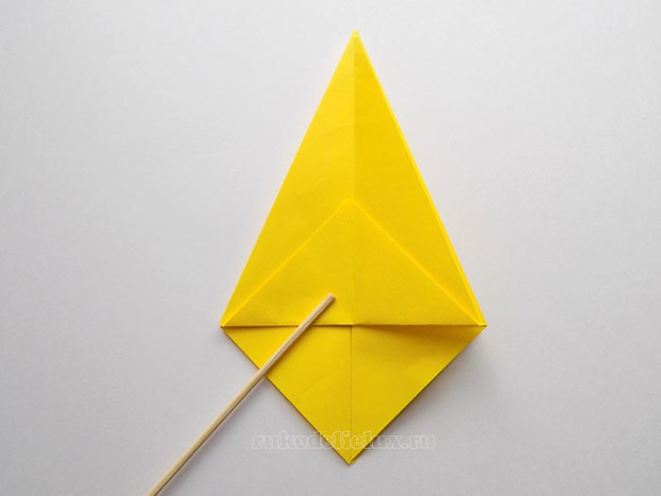
Отворачиваем складку в сторону и повторяем то же самое с другим треугольником. Так необходимо повторить 4 раза.
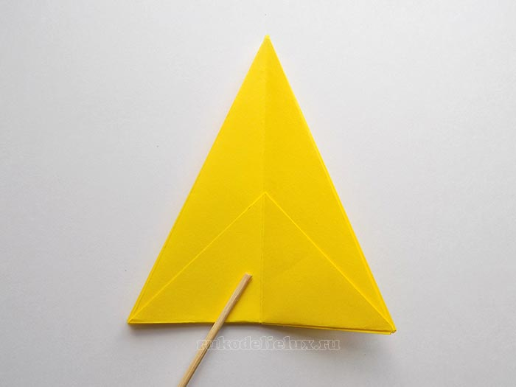
Затем получившуюся заготовку требуется сложить вдоль.
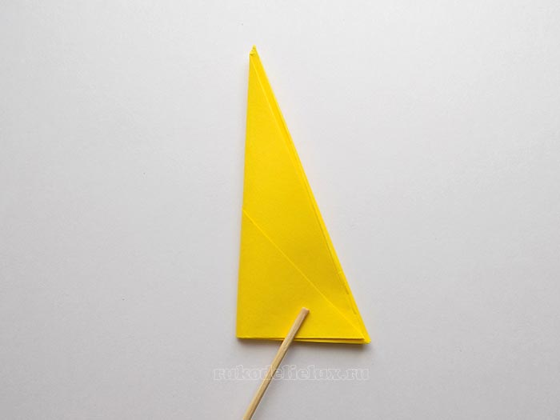
Сгибаем узкий треугольник примерно посередине.
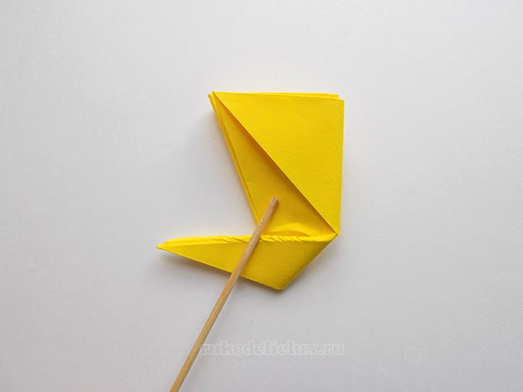
На месте получившего сгиба нужно сделать складку, направленную внутрь.
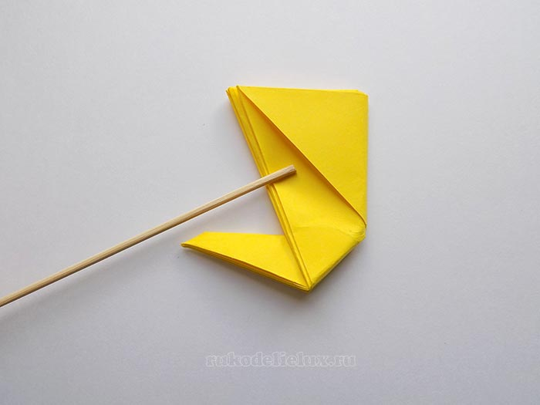
Теперь левой рукой берем узкую часть, а правой начинаем расправлять лепестки цветка оригами.
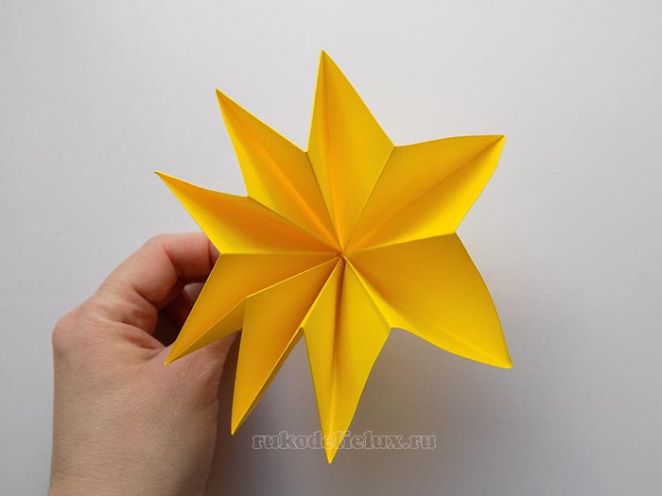
Чтобы цветок приобрел окончательный вид, нужно пальцами аккуратно расправить каждый лепесток, слегка придавливая их по краям. Наш простой цветок в технике оригами готов.
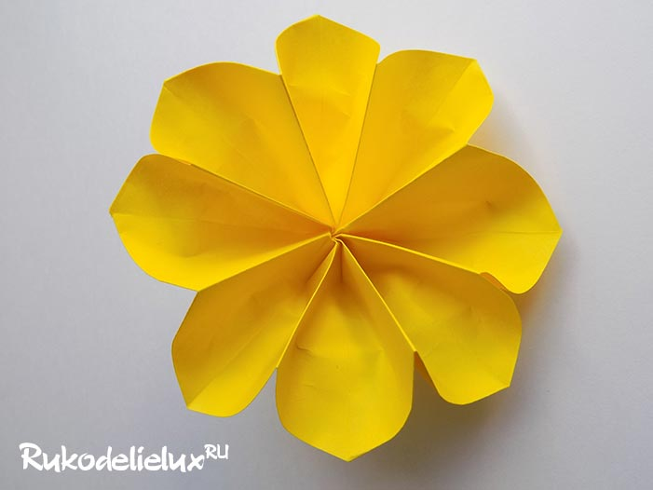

Занятия № 9 Тема: «Воздушный змей»
«Воздушный змей» складывается из квадрата бумаги любого размера. Детям лучше использовать односторонние листы, с ними удобнее отслеживать все этапы процесса.
Пошаговая инструкция:
-Располагаем лист на столе вершиной на себя. Начинаем с изнаночной стороны.
-Нижний угол соединяем с верхним. Разглаживаем линию сгиба, получая одну из диагоналей заготовки.
-Раскрываем лист обратно.
-Нижний внешний угол складываем к намеченной диагонали.
То же самое делаем с верхним.
Базовая форма готова.

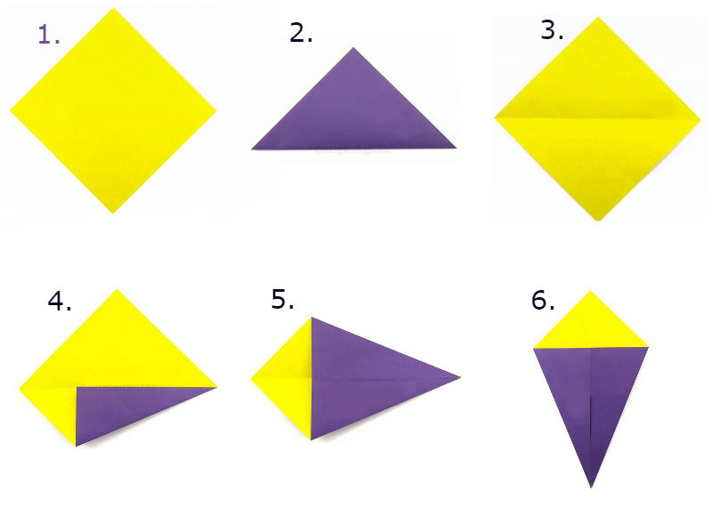

Занятие № 10 Тема: «Ежик»
Берем цветную бумагу желтого и коричневого цвета.
Переворачиваем и рисуем с помощью линейки на желтом листе бумаги квадрат 5 на 5 квадрат, а на коричневом листе бумаги 10 на 10 квадрат.
Вырезаем 2 квадрата.
Квадрат коричневого цвета складываем гармошкой
Рисуем с правой стороны. и с левой стороны линию на искосок, получились треугольники по краям. Обрезаем треугольники по бокам. Складываем пополам гармошку. Намазываем клеем. Склеиваем оби стороны и получается веер. Теперь делаем мордочку ежу .Берем квадрат желтого цвета и складываем, чтобы получился треугольник
Рисуем простым карандашом в правом углу линию, чтобы получился треугольник. Сгибаем и переворачиваем.Рисуем черным фломастером нос, глаз, ротик. Приклеиваем гармошку на желтый треугольник. Намазываем клеем с правой стороны угол.
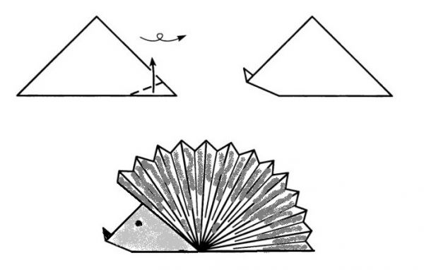
Занятие № 11 Тема: «Лодочка»
Нам потребуется лист А4
Ниже представлена схема сборки лодочки из бумаги.
Складываем лист А4 пополам.
Складываем еще раз пополам, намечая середину, разгибаем.

Верхние углы складываем к середине
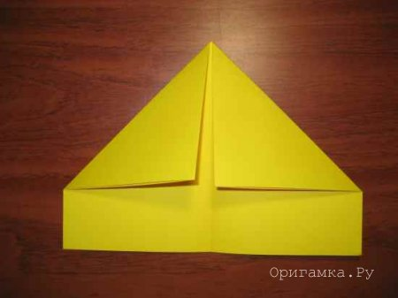
Нижний клапан складываем вверх.
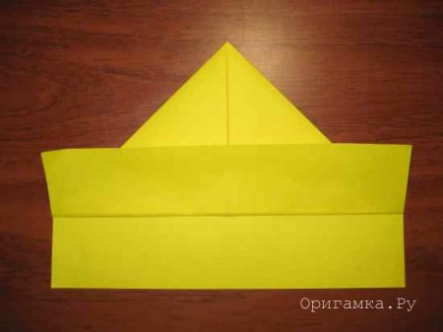

Уголки загибаем.
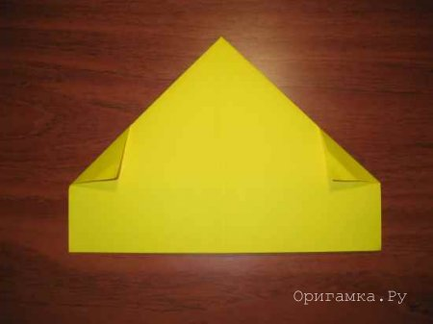
Переворачиваем, и складываем другую сторону так же, уголки прячу в середину.
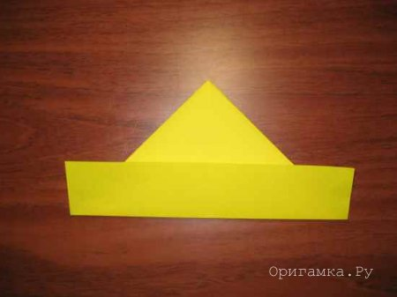

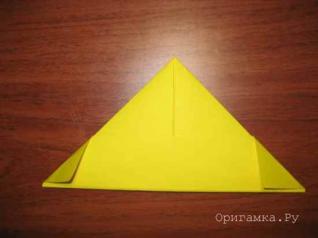

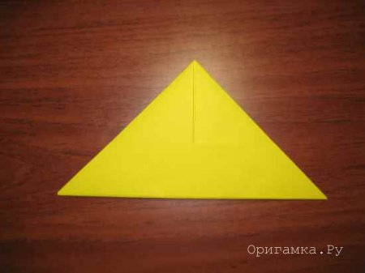
Раскрываем, как пилотку.
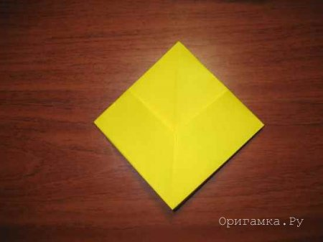
И складываем по центральным сгибам.
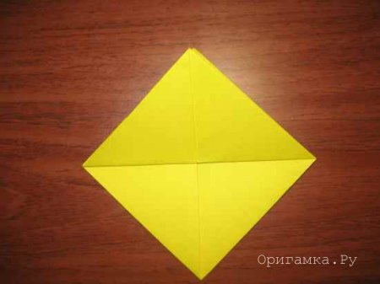

Складываем в треугольник: нижний уголок поднимаем вверх.
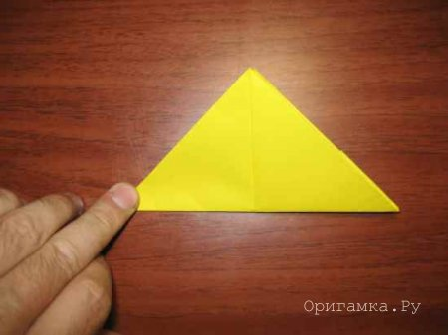
Снова раскрываем так же, как было показано в шагах 7 и 8.
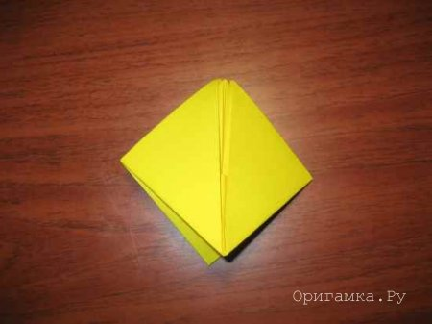
Возьмемся за верхние уголки и растянем их в разные стороны.
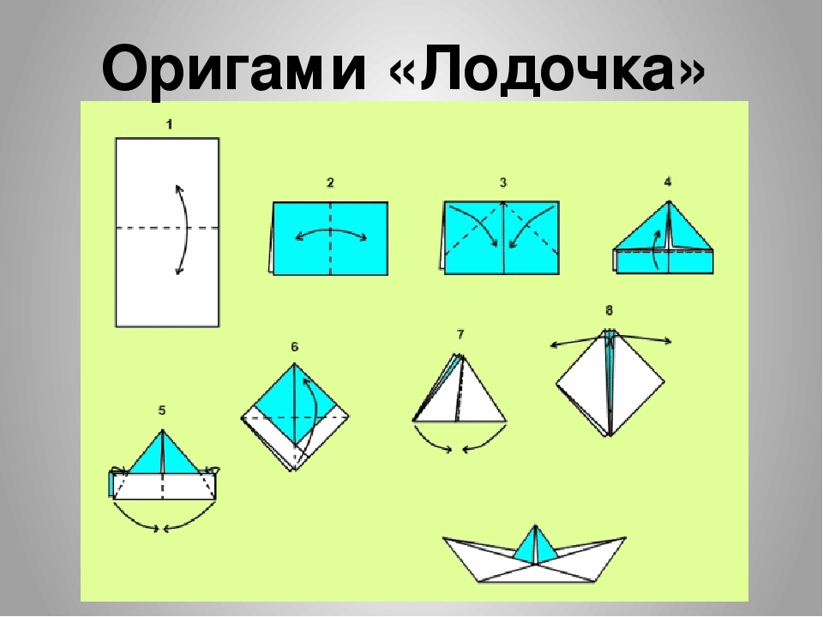

Занятие № 12 Тема: «Голубь мира»

Пошаговая инструкция
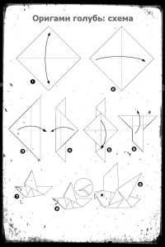
Берем квадратный лист бумаги, наклоняем его по диагонали, помните, что все сгибы должны быть ровными и четкими, ежели с первого раза не получается, тогда возьмите другой.
У вас получиться ровный треугольник. Его складывают пополам. Следите за сгибами.
Возьмите маленький треугольник и разверните его.
Сейчас важный момент, сделаете неаккуратно, то голубь не получится. Требуется каждую боковую вершину загнуть вдоль центральной линии сгиба к верхней верхушке.
Получился ромб. Его слаживайте пополам, а следом разворачивайте.

Прогноз результативности
Дошкольники должны овладеть навыками:
-Что такое оригами;
-Историю возникновения оригами;
-Основные приемы работы, способ складывания базового треугольника.
-Название, назначение, правила пользования ручными инструментами для обработки бумаги, картона, и других материалов,
-Приемы складывания модулей;
-Правила техники безопасности;
-Подбирать бумагу нужного цвета;
-Выполнять разметку листа бумаги;
-Собирать игрушки – оригами;
-Уметь красиво, грамотно оформить игрушку;
-Составлять композицию из готовых поделок.
-Мониторинг успешности программы.
-Отслеживать успешность реализации программы будем осуществлять с помощью оценочного листа, где в качестве показателей будут выступать:
-Знание операций и понятий тематики оригами;
-Сформированность запланированных умений;
-Оценка поделок.

Работа с родителями
Связь между семьей и воспитателем группы строится на доверии. А взаимное доверие возникает в результате эффективного обмена информацией. Для этого работу с родителями планируем четко и ясно. Для просвещения родителей, передачи необходимой информации по тому или иному вопросу, используем разные формы: индивидуальные и подгрупповые консультации, информационные листы, листы – памятки, папки – передвижки.
С целью вовлечения родителей и детей в общее интересное дело, предполагающее непосредственное общение взрослых с ребенком, в группе организуются выставки поделок, творческих работ. В приемной есть информационный блок, в котором в папках находятся интересные для изучения материалы. Создание информационных буклетов для родителей.
Иногда предусматривается возможность участия в занятиях родителей. При этом демонстрируются не только умения детей, но и способы использования свободного времени дошкольников дома. Домашние задания, которые могут быть сделаны после занятий, не являются обязательными, а представляют собой вариант проведения увлекательного и полезного досуга взрослых и детей в семье.
Совместно с родителями будут осуществляться различные проекты «Скоро, скоро Новый год!», «Магия оригами», Фотовыставка «Праздник пап, праздник мам», будет оформлен уголок для детей «Мастерская «Умелые ручки
Консультации для родителей: «Оригами для семейного досуга», «Развитие мелкой моторики пальцев рук», «Чем можно заняться летом».

Табель посещаемости кружка «Волшебный мир бумаги»
Руководитель кружка воспитатель Мамыкина М.Г.

№ | Фамилия, имя ребенка | Ноябрь |  | Декабрь |  | Январь |  | Февраль |  | Март |  | Апрель |  | Май
1 | Л.Егор
2 | Г.Илья
3 | В.Ховар
4 | Д. Данил
5 | С.Катя
6 | С. Степа
7 | Б. Илья
8 | Б. Игорь
9 | А. Надя
10 | Б. Максим
11 | Е. Тимур
12 | К. Руслан
13 | В. Роман
14 | Г. Аня
15 | К. Лиза
16 | К. Юля
17 | Ф. Женя
18 | Ш. Света
19 | Д. Илья
20 | Е. Миша
21 | Ю. Артем
22 | М. Артем
23 | Р. Витя

Список литературы
- Т.Б.Сержантова «366 моделей оригами» Москва Айрис пресс 2004
- Т.Сержантова «Оригами для всей семьи» Москва Айрис пресс 2004
- С.Ю. Афонькин и Е.Ю. Афонькина «Уроки оригами» Аким 1996
- С.Мусиенко, Г.Бутылкина «Оригами в детском саду» обруч Москва 2010г.
- Основная общеобразовательная программу МДОУ «Программа воспитания и обучения в детском саду» под ред.: Вераксы Н. Е., Васильевой В. А., Гербовой В. В., Комаровой Т. С Соколова, С. Сказки оригами : игрушки из бумаги
- С. Соколова. Москва : 6.Эксмо ; Санкт-Петербург : Валери СПД, 2004. 240 с.

